Лабораторные работы по курсу “Методы обработки изображений” (3й курс 2й семестр)

ЛР_2. Вычисление яркости в точках на поверхности.

Цель

Изучить, как вычисляется яркость в точках на плоскости треугольника с учетом освещения от точечных источников света и диффузно отражательных свойств поверхности.

Используемые формулы
- «Цветная» сила излучения источника под углом к оси источника света:
$I\left(RGB,\vec{s}\right)=I_{0}\left(RGB\right)\cos{θ}$, где $I_{0}\left(RGB\right)$ – «цветная» сила излучения источника света в направлении его оси $\vec{O},\left\|\vec{O}\right\|=1$, θ - угол между направлением распространения света и осью источника света, $\cos{θ}$ – диаграмма излучения.
- «Цветная» освещенность точки:
$E\left({RGB,\vec{P}}_{T}\right)= \frac{I\left(RGB,\vec{s}\right) cosα}{R^{2}}$ , где $I\left(RGB,\vec{s}\right)$ – «цветная» сила излучения света, α - угол между направлением света и нормалью к освещаемой поверхности, R - расстояние от источника света до рассматриваемой точки.
- Перевод локальных координат точки в плоскости в глобальные
${\vec{P}}_{T}={\vec{P}}_{0}+\left(\frac{{\vec{P}}_{1}-{\vec{P}}_{0}}{\left\|{\vec{P}}_{1}-{\vec{P}}_{0}\right\|}∙x+\frac{{\vec{P}}_{2}-{\vec{P}}_{0}}{\left\|{\vec{P}}_{2}-{\vec{P}}_{0}\right\|}∙y\right)$ , где $x$ и $y$ смещения по ребрам треугольника.
- Вычисление вектора нормали плоскости треугольника через 3 точки:
$\vec{N}=\frac{\left({\vec{P}}_{2}-{\vec{P}}_{0}\right)×\left({\vec{P}}_{1}-{\vec{P}}_{0}\right)}{\left\|\left({\vec{P}}_{1}-{\vec{P}}_{0}\right)×\left({\vec{P}}_{2}-{\vec{P}}_{0}\right)\right\|}$
- Вектор от точки плоскости до источника света:
$\vec{s}={\vec{P}}_{T}-{\vec{P}}_{L}, R^{2}={\left\|\vec{s}\right\|}^{2}, \cos{α=\frac{\vec{s}∙\vec{N}}{\left\|\vec{s}\right\|}},\cos{θ=\frac{\vec{s}∙\vec{O}}{\left\|\vec{s}\right\|}}$
- Яркость точки:
$L\left({RGB,\vec{P}}_{T},\vec{v}\right)=\frac{1}{π}\sum_{i∈lights}{\left(E_{i}\left({RGB,\vec{P}}_{T}\right) ∙f\left(RGB,{\vec{P}}_{T},\vec{v}, {\vec{s}}_{i}\right)\right)}$, где $E_{i}\left({RGB,\vec{P}}_{T}\right)$ - освещённость от i-го источника света, ${\vec{P}}_{T}$ - координаты точки, $\vec{v}$ - направление наблюдения, ${\vec{s}}_{i}$ - направление на источник света, $f\left(RGB,{\vec{P}}_{T},\vec{v}, {\vec{s}}_{i}\right)$ - двунаправленная функция отражения (BRDF), $K\left(RGB\right)$ – «цвет» поверхности.
- Двунаправленная функция отражения
$f\left(RGB,{\vec{P}}_{T},\vec{v}, {\vec{s}}_{i}\right)=K\left(RGB\right)\left(k_{d}+k_{s}{\left(\vec{h}∙\vec{N}\right)}^{k_{e}}\right)$, где $k_{d}$ - коэффициент диффузного отражения поверхности, $k_{s}$ - коэффициент зеркального отражения поверхности, $k_{e}$ – коэффициент, определяющий ширину блика, $\vec{h}$ - средний вектор между направлениями освещения и наблюдения, $\vec{N}$ - нормаль к поверхности в точке освещения.
- Средний вектор
$\vec{h}=\frac{\vec{v}+\vec{s}}{\left\|\vec{v}+\vec{s}\right\|}$.

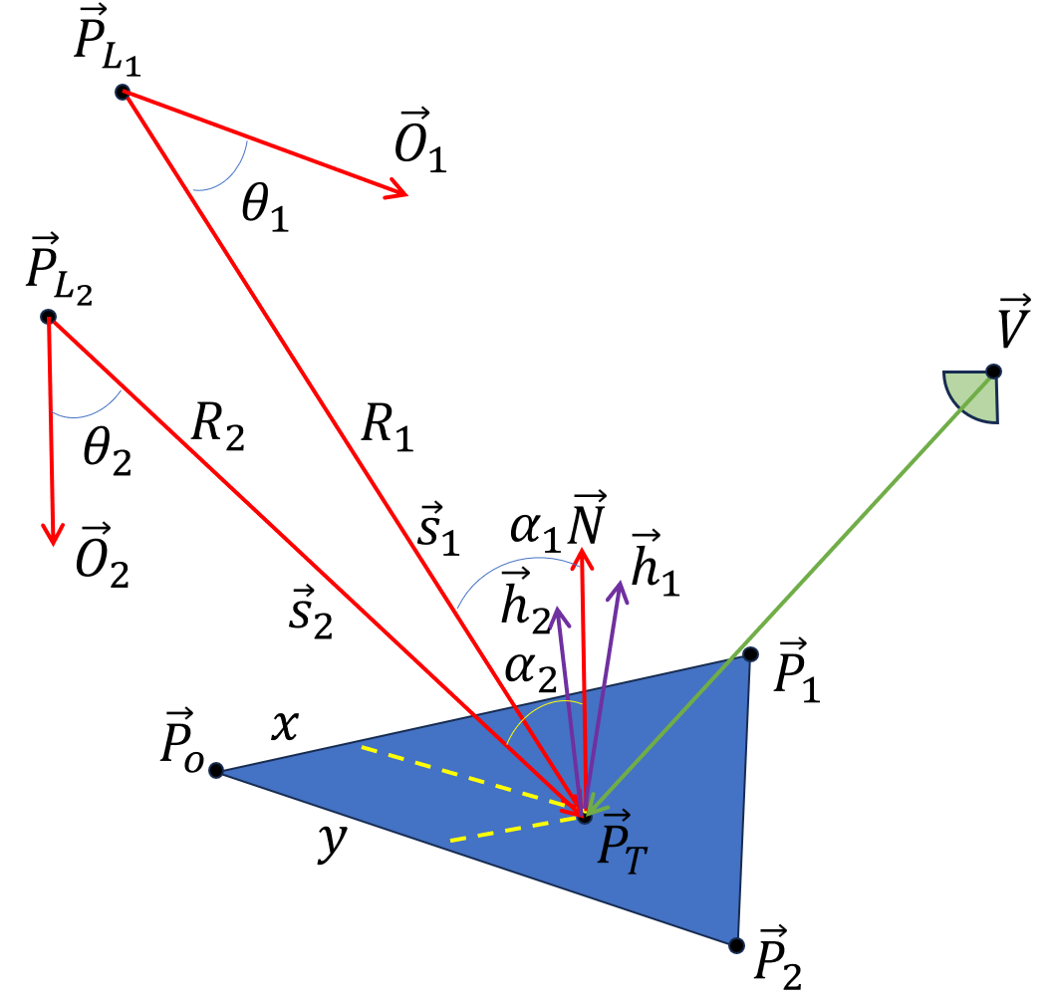

Содержание отчета
- Титульный лист
- Цель работы
- Используемые формулы
- Шаги алгоритма

- …

- Программа для расчета яркости (отдельный файл или файлы)
/// @param vector<Light> lights - Список источников света
…
- Пример входных данных и результаты
- $I_{0_{1}}\left(RGB\right)=\left(…,…,…\right)I_{0_{2}}\left(RGB\right)=\left(…,…,…\right)$
- ${\vec{O}}_{1}=\left(…,…,…\right)$$${\vec{O}}_{2}=\left(…,…,…\right)$$
- ${\vec{P}}_{L_{1}}=\left(…,…,…\right)$$${\vec{P}}_{L_{2}}=\left(…,…,…\right)$$
- ${\vec{P}}_{0}=\left(…,…,…\right)$
- ${\vec{P}}_{1}=\left(…,…,…\right)$
- ${\vec{P}}_{2}=\left(…,…,…\right)$
- $x_{1}=…, y_{1}=…$
$$x_{2}=…, y_{2}=… \\ x_{3}=…, y_{3}=… \\ x_{4}=…, y_{4}=… \\ x_{5}=…, y_{5}=…$$
- $\vec{V}=\left(…,…,…\right)$
- $K\left(RGB\right)=\left(…,…,…\right)$
- $k_{d}=…$
- $k_{s}=…$
- $k_{e}=…$
Вычисленные значения освещенности $E_{1}\left(RGB,{\vec{P}}_{T}\right)$ для точек, заданных локальными координатами:
$$x$$  $$y$$ | $$…$$ | $$…$$ | $$…$$ | $$…$$ | $$…$$
$$…$$ | $$\left(…,…,…\right)$$ | $$\left(…,…,…\right)$$ | $$\left(…,…,…\right)$$ | $$\left(…,…,…\right)$$ | $$\left(…,…,…\right)$$
$$…$$ | $$\left(…,…,…\right)$$ | $$\left(…,…,…\right)$$ | $$\left(…,…,…\right)$$ | $$\left(…,…,…\right)$$ | $$\left(…,…,…\right)$$
$$…$$ | $$\left(…,…,…\right)$$ | $$\left(…,…,…\right)$$ | $$\left(…,…,…\right)$$ | $$\left(…,…,…\right)$$ | $$\left(…,…,…\right)$$
$$…$$ | $$\left(…,…,…\right)$$ | $$\left(…,…,…\right)$$ | $$\left(…,…,…\right)$$ | $$\left(…,…,…\right)$$ | $$\left(…,…,…\right)$$
$$…$$ | $$\left(…,…,…\right)$$ | $$\left(…,…,…\right)$$ | $$\left(…,…,…\right)$$ | $$\left(…,…,…\right)$$ | $$\left(…,…,…\right)$$

Вычисленные значения освещенности $E_{2}\left(\left(RGB,{\vec{P}}_{T}\right)\right)$ для тех же точек, заданных глобальными координатами:
$$x$$  $$y$$ | $$…$$ | $$…$$ | $$…$$ | $$…$$ | $$…$$
$$…$$ | $$\left(…,…,…\right)$$ | $$\left(…,…,…\right)$$ | $$\left(…,…,…\right)$$ | $$\left(…,…,…\right)$$ | $$\left(…,…,…\right)$$
$$…$$ | $$\left(…,…,…\right)$$ | $$\left(…,…,…\right)$$ | $$\left(…,…,…\right)$$ | $$\left(…,…,…\right)$$ | $$\left(…,…,…\right)$$
$$…$$ | $$\left(…,…,…\right)$$ | $$\left(…,…,…\right)$$ | $$\left(…,…,…\right)$$ | $$\left(…,…,…\right)$$ | $$\left(…,…,…\right)$$
$$…$$ | $$\left(…,…,…\right)$$ | $$\left(…,…,…\right)$$ | $$\left(…,…,…\right)$$ | $$\left(…,…,…\right)$$ | $$\left(…,…,…\right)$$
$$…$$ | $$\left(…,…,…\right)$$ | $$\left(…,…,…\right)$$ | $$\left(…,…,…\right)$$ | $$\left(…,…,…\right)$$ | $$\left(…,…,…\right)$$

Вычисленные значения яркостей $L\left({RGB,\vec{P}}_{T},\vec{v}\right)$ для тех же точек на плоскости с заданными условиями наблюдения

$$x$$  $$y$$ | $$…$$ | $$…$$ | $$…$$ | $$…$$ | $$…$$
$$…$$ | $$\left(…,…,…\right)$$ | $$\left(…,…,…\right)$$ | $$\left(…,…,…\right)$$ | $$\left(…,…,…\right)$$ | $$\left(…,…,…\right)$$
$$…$$ | $$\left(…,…,…\right)$$ | $$\left(…,…,…\right)$$ | $$\left(…,…,…\right)$$ | $$\left(…,…,…\right)$$ | $$\left(…,…,…\right)$$
$$…$$ | $$\left(…,…,…\right)$$ | $$\left(…,…,…\right)$$ | $$\left(…,…,…\right)$$ | $$\left(…,…,…\right)$$ | $$\left(…,…,…\right)$$
$$…$$ | $$\left(…,…,…\right)$$ | $$\left(…,…,…\right)$$ | $$\left(…,…,…\right)$$ | $$\left(…,…,…\right)$$ | $$\left(…,…,…\right)$$
$$…$$ | $$\left(…,…,…\right)$$ | $$\left(…,…,…\right)$$ | $$\left(…,…,…\right)$$ | $$\left(…,…,…\right)$$ | $$\left(…,…,…\right)$$

- Вывод
В данной работе был изучен и реализован алгоритм вычисления яркости точки на плоскости с учетом освещенности от нескольких источников света. Используя заданные входные данные, программа корректно вычисляет значения освещенности и яркости для различных точек плоскости, учитывая направленность света и свойства поверхности.

- Используемая литература
1. Д. Д. Жданов, И. С. Потемин, А. Д. Жданов "Теоретические основы компьютерной графики и вычислительной оптики" учебно-методическое пособие ИТМО 2023
https://books.ifmo.ru/file/pdf/3281.pdf

2. Д. Д. Жданов, И. С. Потемин, А. Д. Жданов "Методы расчёта глобальной освещённости" учебно-методическое пособие ИТМО 2023
https://books.ifmo.ru/file/pdf/3275.pdf

